Консультация для родителей
Подготовила: воспитатель Лазарева Н.В.
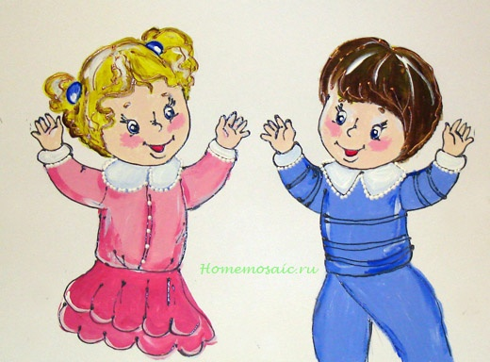
Пальчиковые игры

Развивать малыша с пеленок – модно. Но педагоги-психологи, сторонники традиционных методов, считают, что гораздо важнее помочь своим детям легче и комфортнее освоиться в том жизненном пространстве, которое их окружает, нежели нагружать ненужными лишними знаниями. Как быть? Просто играть с ребенком. Это самое благодарное время препровождение. А поиграть и при этом в прямом и переносном смысле приложить руку к развитию речи не просто приятно, но и полезно. И сегодня мы поговорим о «пальчиковых» играх, которые и обучением-то назвать сложно. Веселое, увлекательное и полезное занятие!
Что такое пальчиковые игры?

Для чего нужны пальчиковые игры?
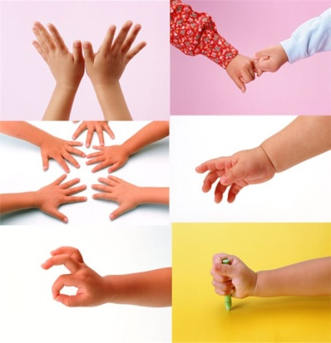
Известному педагогу В.А. Сухомлинскому принадлежит высказывание: «Ум ребенка находится на кончиках его пальцев». Сегодня все мамы и папы без исключения знают, что игры с пальчиками развивают мозг ребенка, стимулируют развитие речи, творческие способности, фантазию малыша. Простые движения помогают убрать напряжение не только с самих рук, но и расслабить мышцы всего тела. Они способны улучшить произношение многих звуков. В общем, чем лучше работают пальцы и вся кисть, тем лучше ребенок говорит. Для определения уровня развития речи логопедами давно был разработан такой метод: ребенка просят показать один пальчик, два пальчика и три. Дети, которым удаются изолированные движения пальцев, – говорящие дети. Если движения напряженные, пальчики сгибаются и разгибаются только вместе и не могут двигаться отдельно друг от друга, то это дети с проблемами в развитии речи.
Дело в том, что рука имеет самое большое «представительство» в коре головного мозга, поэтому именно развитию кисти принадлежит важная роль в формировании головного мозга и становлении речи. И именно поэтому словесная речь ребенка начинается, когда движения его пальчиков достигают достаточной точности. Ручки ребенка как бы подготавливают почву для последующего развития речи. Кроме того, целью занятий по развитию ловкости и точности пальцев рук является развитие взаимосвязи между полушариями головного мозга и синхронизация их работы. Дело в том, что в правом полушарии мозга у нас возникают различные образы предметов и явлений, а в левом они вербализируются, то есть находят словесное выражение, а происходит этот процесс благодаря «мостику» между правым и левым полушариями. Чем крепче этот мостик, тем быстрее и чаще по нему идут нервные импульсы, активнее мыслительные процессы, точнее внимание, выше способности.
Если вы хотите, чтобы ваш ребенок хорошо разговаривал, быстро и легко учился, ловко выполнял любую, самую тонкую работу,- с раннего возраста начинайте развивать его руки: пальцы и кисти.
В Китае распространены упражнения с каменными и металлическими шарами. Регулярные занятия с ними улучшают память, деятельность сердечно-сосудистой и пищеварительной систем, устраняют эмоциональное напряжение, развивают координацию движений, силу и ловкость рук, поддерживают жизненный тонус. А в Японии широко используются упражнения для ладоней и пальцев с грецкими орехами. Прекрасное воздействие оказывает перекатывание между ладонями шестигранного карандаша.
У самых разных народов пальчиковые игры были распространены издавна. Так и у нас с малолетства учили детей играть в «Ладушки», «Сорока-белобока», «Коза рогатая». Сегодня специалисты возрождают старые игры, придумывают новые.
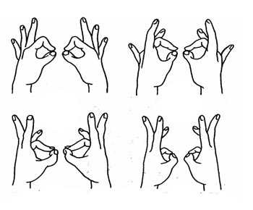
Пальчиковые игры для самых маленьких
У новорожденного ручки всегда сжаты в кулачки, и если взрослый вкладывает свои указательные пальцы в ладони ребенка, тот их плотно сжимает. Таким образом малыша можно даже немного приподнять. По мере созревания мозга этот рефлекс переходит в умение хватать и отпускать. Внимание, родители: чем чаще у ребенка «включается» хватательный рефлекс, тем эффективнее происходит его эмоциональное развитие.
Тренировать пальцы у ребенка можно уже с шести-семи месяцев с помощью массажа кистей рук и каждого пальчика в отдельности, каждой его фаланги. Поглаживать следует в направлении от кончиков пальцев к запястьям, а каждый пальчик ребенка сгибают и разгибают по очереди. Такие незатейливые занятия полезно проводить ежедневно в течение 2-3 минут.
С 10-месячного возраста надо начинать развитие тонких движений пальцев и всей кисти. Давайте малышу перебирать сначала крупные, а затем более мелкие предметы. Ребенок может катать деревянные шарики различного диаметра, перебирать крупные бусы, нанизанные на резинку, собирать пирамидки, конструировать из кубиков, перекладывать из одной кучки в другую карандаши, пуговицы. Важно, чтобы в движение были вовлечены все пальчики. Помогайте карапузу координированно и ловко манипулировать пальцами в повседневной жизни. Обращайте внимание на овладение такими простыми, но в то же время важными умениями – держать чашку, ложку, карандаш, умываться. Ну и, конечно, в этом возрасте уже вовсю играют с малышом в «Сороку-белобоку»:
Сорока, сорока,
Где была? – Далеко!
Кашку варила,
На стол становила.
На крыльцо скакала,
Гостей поджидала.
Этому кашки,
Этому бражки,
Этому малины,
Этому калины,
А этому шишок,
Шишок – под носок!
Он мальчик мал,
Крупку не драл,
По воду не ходил,
Кашки ему не дадим!
И маленькому Сашке
Не досталось кашки!
Шуг-шуг! Полетели,
На головку сели,
Песенки запели!
А вот другая концовка «Сороки-белобоки»:
Зачем дров не колол?
Знай наперед:
Воды не носил?
Здесь водичка холодненька (поглаживание ребенка по запястью).
Здесь – тепленька (поглаживание по сгибу локтя).
Здесь – горяченька (поглаживание по плечу).
А здесь – кипяток, кипяток! (Щекочем ребенка).
Влияние мануальных (ручных) действий на развитие мозга человека было известно еще во II веке до нашей эры в Китае. Специалисты утверждали, что игры с участием рук и пальцев типа нашей «Сороки-белобоки» помогают найти гармонию в тандеме тело – разум, поддерживают мозговые системы в превосходном состоянии. На основе подобных рассуждений японский врач Намикоси Токудзиро создал оздоравливающую методику воздействия на руки. Он утверждал, что пальцы наделены большим количеством рецепторов, посылающих импульсы в центральную нервную систему человека. На кистях рук расположено множество аккапунктурных точек, массируя которые можно воздействовать на внутренние органы, рефлекторно с ними связанные. По насыщенности аккапунктурными зонами кисть не уступает уху и стопе. Так, например, массаж большого пальца повышает функциональную активность головного мозга; указательного – положительно воздействует на состояние желудка, среднего – на кишечник, безымянного – на печень и почки, мизинца – на сердце.

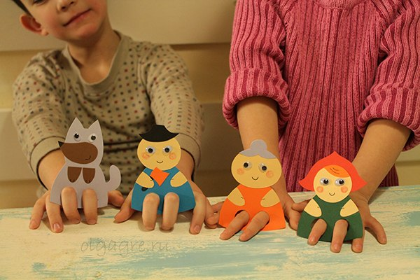
Пальчиковые игры для детей постарше
С полутора лет ребенка надо учить застегивать пуговицы, манипулировать со шнурками. И лучше всего начинать тренировать эти навыки на специально приготовленных кусочках ткани, например с пришитыми пуговицами разных размеров и соответствующими по размерам петлями. Так же надо начинать и шнуровку, используя подручный материал или с помощью приобретенных в специализированных магазинах пособий. В этом же возрасте пора брать в руки карандаш и использовать его по назначению. В два годика подарите ребенку конструктор «Лего», хорошо, если он станет другом вашего малыша на долгие годы. С двух с половиной лет познакомьте малыша с мозаикой – это чудесное изобретение будет сопровождать его на протяжении всего дошкольного возраста. В три годика пора «подружиться» с ножницами и пластилином и способами работы с ними. И именно в этом возрасте малыш должен уметь показывать три пальчика отдельно друг от друга. К четырем с половиной годам чадо должно уметь правильно зашнуровывать и завязывать шнурки, развязывать узелки. Уверенно держать карандаш и заштриховывать картинку, не выходя за контур. К старшему дошкольному возрасту ребенок должен уметь правильно называть пальцы в прямой и обратной последовательности, вразнобой, с прикосновением, с показом у себя и у других, с закрытыми глазами. Хорошо владеть карандашом, раскрашивать, варьируя силу нажима, соединять точки точными линиями, вырезать по контуру и лепить. В этом возрасте можно познакомить ребенка с бисероплетением, способами работы ниткой и иголкой. Каждый пальчик ребенка к школе должен быть «самостоятельным» и ловким. А помочь сформировать эти умения и навыки, развить ловкость детских ручек, а значит, и интеллектуальные способности ребенка призваны ПАЛЬЧИКОВЫЕ ИГРЫ.
Пальчиковая игра для ребенка 1-3 года
«Моя семья»
Взрослый читает стихотворение, разжимая кулачок малыша по одному пальчику. После 2,5 лет малыш должен выполнять движения пальчиками самостоятельно.
Этот пальчик – мамочка,
Этот пальчик – папочка,
Этот пальчик – бабушка,
Этот пальчик – дедушка,
Ну, а этот пальчик – я,
Вот и вся моя семья.
На последней строчке малыш трясет раскрытыми ладошками.
Пальчиковая игра для ребенка 1,5-2,5 года
«Каждому пальчику свой карманчик»
Возьмите перчатки и помогите чаду найти домик каждому пальчику. Обязательно делайте это с удовольствием! Увидите, ребенок будет очень доволен такой игрой.
Пальчиковая игра для детей 2-3 года
«Пальчики здороваются»
Кончик большого пальца правой руки поочередно касается кончиков указательного, среднего, безымянного и мизинца.
«Человечек»
Указательный и средний пальцы правой руки «бегают» по столу.
«Корни деревьев»
Корни деревьев сплетены, растопыренные пальцы опущены вниз.
«Слоненок»
Средний палец выставлен вперед (хобот), а указательный и безымянный – ноги. Слоненок «идет» по столу.
«Паучок»
Указательный палец левой руки смыкается с большим правой, указательный палец правой – с большим левой. Нижняя пара пальцев размыкается, затем смыкается над верхней. Затем те же движения в паре с большими поочередно проделывают остальные пальцы.
«Моторчик»
Руки сцеплены в замок, большие пальцы крутятся друг вокруг друга, все быстрее и быстрее, не задевая ладонь.
«Перетяжечки»
Двое играющих сцепляются тремя или двумя пальцами рук; каждый старается перетянуть соперника.
«Колечки»
Сомкнутые большой и указательный палец правой руки – большое кольцо, сомкнутые мизинец и большой левой – малое. Пальцы обеих рук одновременно начинают движения, поочередно смыкаясь с большими пальцами так, чтобы на правой руке получилось малое кольцо, а на левой – большое.
Все упражнения выполняются в медленном темпе, от трех до пяти раз сначала одной, затем другой рукой, а в завершение – двумя руками вместе. Взрослые следят за правильной постановкой кисти ребенка и точностью переключения с одного движения на другое. Указания должны быть спокойными, доброжелательными, четкими.
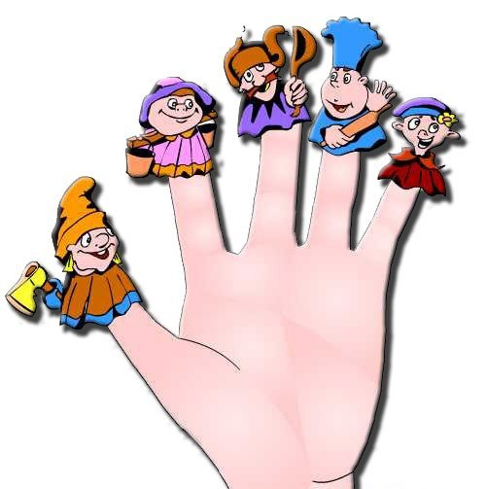
Еще немного о пальчиковых играх
Пальчиковые игры не только влияют на развитие речи, но прелесть их еще и в том, что они мгновенно переключают внимание малыша с капризов или нервозности на телесные ощущения – и успокаивают. Это прекрасное занятие, когда ребенка больше нечем занять (например, в дороге или в очереди). Просто прикасаетесь к пальчику и говорите:
Здравствуй, пальчик, выходи,
На Сашу (называете имя своего ребенка) погляди.
Вот твоя ладошка – наклоняйся, крошка. (Касаетесь пальчиком ладошки.)
Вот твоя ладошка – поднимайся, крошка. (Выпрямляете пальчик.)
Затем берете следующий пальчик и повторяете то же самое. И так со всеми десятью.
Вскоре вы заметите, как ребенок начнет «помогать» вам, подавая следующий пальчик. Это значит, что пальчики вашего малыша становятся «умнее», активизируется речевой центр и улучшается развитие речи.
Малыши очень любят ритмически организованную речь, поэтому незамысловатые стихи или сказки доставят им особую радость:
Репку мы сажали («роете» пальчиками в детской ладошке лунку),
Репку поливали (показываете пальчиками, как льется вода из лейки),
Вырастала репка (показываете, как растет, выпрямляете постепенно пальчики)
Хороша и крепка (оставьте ладони открытыми, а пальцы согните как крючочки)!
Тянем-потянем (крючочки левой и правой руки сцепляются и тянут – каждый в свою сторону),
Вытянуть не можем (потрясли кистями рук),
Кто же нам поможет (прибегают по очереди все герои сказки и помогают тянуть)?
Тянем-потянем, тянем-потянем!
Ух (расцепили руки, потрясли кистями)!
Вытянули репку.
Простые правила игры
Старайтесь, чтобы в игры вовлекались все пальчики (особенно безымянный и мизинчик – они самые ленивые).
Обязательно чередуйте три типа движений:
сжатие;
растяжение;
расслабление.
Пальчиковые игры в быту
Дайте газету, листы бумаги – пусть рвет (только следите, чтоб в рот не отправлял эти «откуски»);
Нанижите на крепкую нитку крупные пуговицы – пусть перебирает;
Дайте деревянные бусы, счеты, пирамидки;
Нарисуйте на пластмассовых пробках мордочки, наденьте на пальцы. У вас получится пальчиковый театр.
Это только малая толика тех игр и занятий, которыми можно увлечь ребенка и с пользой провести время.
Эти игры просты, не требуется сложных пособий и материалов для их проведения. Но они помогают сделать обычные занятия и прогулки с ребенком полезными и интересными.
Правила проведения пальчиковых игр
Перед игрой с ребёнком можно обсудить её содержание, сразу при этом отрабатывая необходимые жесты, комбинации пальцев, движения. Это не только позволит подготовить малыша к правильному выполнению упражнения, но и создаст необходимый эмоциональный настрой;
Выполняйте упражнение вместе с ребёнком, при этом демонстрируя собственную увлечённость игрой. При повторных проведениях игры дети нередко начинают произносить текст частично ,особенно начало и окончание фраз). Постепенно текст разучивается наизусть, дети произносят его целиком, соотнося слова с движением;
Выбрав два или три упражнения, постепенно заменяйте их новыми. Наиболее понравившиеся игры можете оставит в своём репертуаре и возвращаться к ним по желанию малыша;
Не ставьте перед ребёнком несколько сложных задач сразу (к примеру, показывать движения и произносить текст). Объем внимания у детей ограничен, и невыполнимая задача может "отбить" интерес к игре;
Никогда не принуждайте. Попытайтесь разобраться в причинах отказа, если возможно, ликвидировать их (например, изменив задание) или поменяйте игру;
Стимулируйте подпевание детей, "не замечайте", если они поначалу делают что-то неправильно, поощряйте успехи.

